PIERWSZE WYZWANIE ŚWIETLIKA
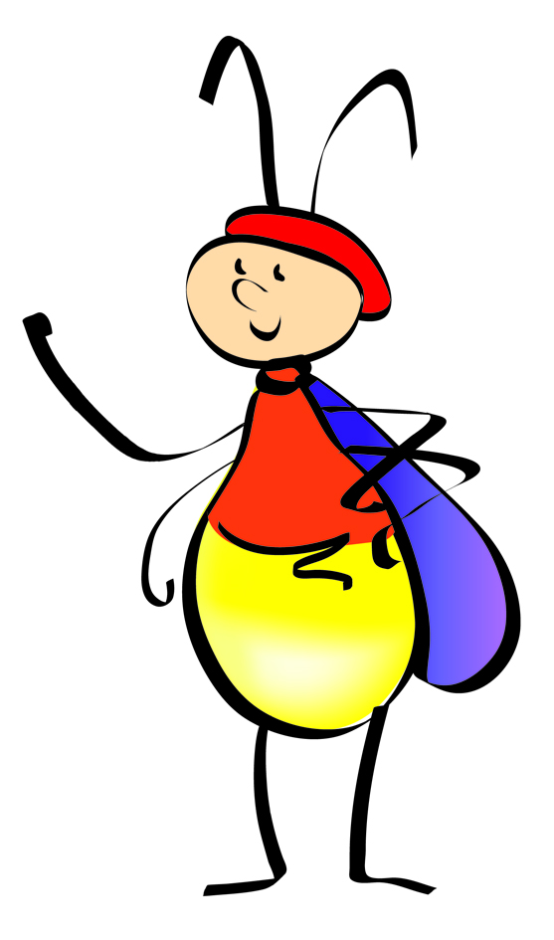
Kochani!
Dziękuję za cały zeszły rok wspólnych zabaw z energią, mam nadzieję, że i w tym roku będzie nam się dobrze współpracować.
Tym razem zapraszam Was do podjęcia 5 moich wyzwań. Za każde podjęte i zakończone wyzwanie otrzymacie mój certyfikat. Wyzwania będę przygotowywać co miesiąc.
Wiem, że wiecie już bardzo dużo o energii, teraz będziemy ją badać dokładniej i zgłębiać jej tajemnice.
Zapraszam Was więc do wyzwania listopadowego, które dotyczyć będzie energii elektrycznej. Przed Wami trzy zadania – elementy tego wyzwania:
Zadanie 1.
Przeprowadźcie zaproponowane przez mnie doświadczania. Możecie je wykonać samodzielnie, w parach lub całą klasą. Po ich wykonaniu zapiszcie, ich efekty, a po zapoznaniu się z krótką informacją na temat elektryczności swoje wnioski (dlaczego tak się stało). Przyślijcie mi opisy efektów i wnioski.
Zadanie 2.
Zapoznajcie się z informacją od Świetlika na temat elektryczności, a później wykonajcie zadanie „prawda-fałsz” oraz wykreślankę. Przyślijcie mi Wasze rozwiązania.
Zadanie 3.
Plakat o energii elektrycznej.
Wspólnie przygotujcie plakat, na którym zamieścicie uzyskane podczas zajęć informacje o energii elektrycznej oraz o jej racjonalnym wykorzystaniu w domu. Jeśli nie wszystko pamiętacie, sięgnijcie do moich rymowanych rad z zeszłego roku. Po zrobieniu plakatu sfotografujcie go i wyślijcie mi zdjęcie.
Już się nie mogę doczekać na Wasze prace, piszcie do mnie na adres: swietlik.warszawski@gmail.com
Życzę Wam wielu sukcesów i miłej zabawy
Świetlik

Doświadczenie 1.
Potrzebne:
-dwie krótkie rurki plastikowe do napojów,
-igła i gruba nitka,
- wełniana szmatka (rękawiczka, skarpetka, sweterek) – pamiętajcie musi to być prawdziwa wełna! Inaczej doświadczenie się nie uda.

Przebieg doświadczenia:
1. Połącz dwie rurki za pomocą nitki, przewlekając nitkę przez otworki na końcu obu rurek.
2. Zadbaj, aby między rurkami było ok. 10 -15 cm nitki.
3. Zawieś rurki na placu, w taki sposób, aby zwisały równo po obu stronach palca.
4. Zapisz lub narysuj, jak się zachowują.

………………………………………………………………………………………………………………………………………………………………………………………………………………………………………………………………………………………………………………………………………………………………………………
4. Następnie jednocześnie trzyj bardzo mocno obie rurki wełnianą szmatką.
5. Znów powieś je na palcu i zapisz lub narysuj jak się zachowują.
……………………………………………………………………………………………………………………………………………………………………………………………………………………………………………………………………………………………………………………………………………………………………………………………………………………………………………………………………………………………………………………………………………………………………………………………………………………………………
Wnioski:
……………………………………………………………………………………………………………………………………………………………………………………………………………………………………………………………………………………………………………………………………………………………………………………………………………………………………………………………………………………………………………………………………………………………………………………………………………………………………

Doświadczenie 2.
Potrzebne:
-jedna plastikowa rurka do napojów,
-żabki wycięte wg. szablonu,
- wełniana szmatka (rękawiczka, skarpetka, sweterek) – pamiętajcie musi to być prawdziwa wełna! Inaczej doświadczenie się nie uda.

Przebieg doświadczenia:
1. Przygotuj i pokoloruj żabki.
2. Przytknij rurkę do żabek – zapisz co się dzieje.
………………………………………………………………………………………………………………………………………………………………………………………………………………………………………………………………………………………………………………………………………………………………………………
3. Następnie trzyj kilkanaście razy rurką o wełnianą szmatkę.
4. Przytknij znowu rurkę do żabek - zapisz lub narysuj, co się dzieje.
……………………………………………………………………………………………………………………………………………………………………………………………………………………………………………………………………………………………………………………………………………………………………………………………………………………………………………………………………………………………………………………………………………………………………………………………………………………………………
Wnioski:
……………………………………………………………………………………………………………………………………………………………………………………………………………………………………………………………………………………………………………………………………………………………………………………………………………………………………………………………………………………………………………………………………………………………………………………………………………………………………

Doświadczenie 3.
Potrzebne:
-kółko o średnicy 5 cm wycięte z kartonu,
- 4 sześciocentymetrowe paski papieru o szerokości 0,5 cm,
- klej nożyczki.
- wełniana szmatka (rękawiczka, skarpetka, sweterek) – pamiętajcie musi to być prawdziwa wełna! Inaczej doświadczenie się nie uda.

Przebieg doświadczenia:
1. Na okrągłym kółku narysuj buzię.
2. z tyłu „na czubku głowy” przymocuj włosy, wąskie paski papieru.
3. Umieść „twarz z włosami” na rurce nacinając ją.
4. Przytknij dwie rurki z tyłu do nasady „włosów” i przesuń je w górę wzdłuż „włosów”, nie dotykając ich- zapisz lub narysuj, co się dzieje.
………………………………………………………………………………………………………………………………………………………………………………………………………………………………………………………………………………………………………………………………………………………………………………
5. Teraz te same rurki jednocześnie trzyj kilkanaście razy o wełnianą szmatkę.
6. Przytknij je rurki z tyłu u nasady włosów i przesuń w górę wzdłuż włosów nie dotykając do nich, zapisz, co się dzieje.

……………………………………………………………………………………………………………………………………………………………………………………………………………………………………………………………………………………………………………………………………………………………………………………………………………………………………………………………………………………………………………………………………………………………………………………………………………………………………
Wnioski:
……………………………………………………………………………………………………………………………………………………………………………………………………………………………………………………………………………………………………………………………………………………………………………………………………………………………………………………………………………………………………………………………………………………………………………………………………………………………………

Doświadczenie 4.
Potrzebne:
-papierowa łódeczka, do jej zrobienia potrzebna jest prostokątna kartka papieru (połowa A-4),
- miska z wodą,
- plastikowa rurka,
- wełniana szmatka (rękawiczka, skarpetka, sweterek) – pamiętajcie musi to być prawdziwa wełna! Inaczej doświadczenie się nie uda.

Przebieg doświadczenia:
1. Zrób łódkę z papieru wg. Instrukcji.
2. Włóż ją do miski z wodą.
3. Umieść na ok. 2 cm przed jej dziobem rurkę, poruszaj wolno rurką w różne kierunkach, zapisz, co się dzieje.
………………………………………………………………………………………………………………………………………………………………………………………………………………………………………………………………………………………………………………………………………………………………………………
5. Następnie tą samą rurkę trzyj kilkanaście razy o wełnianą szmatkę.
6. Znów umieść ją przed dziobem statku i ruszaj w różnych kierunkach, zapisz lub narysuj, co się dzieje.

……………………………………………………………………………………………………………………………………………………………………………………………………………………………………………………………………………………………………………………………………………………………………………………………………………………………………………………………………………………………………………………………………………………………………………………………………………………………………
Wnioski:
……………………………………………………………………………………………………………………………………………………………………………………………………………………………………………………………………………………………………………………………………………………………………………………………………………………………………………………………………………………………………………………………………………………………………………………………………………………………………

Instrukcja wykonania statku
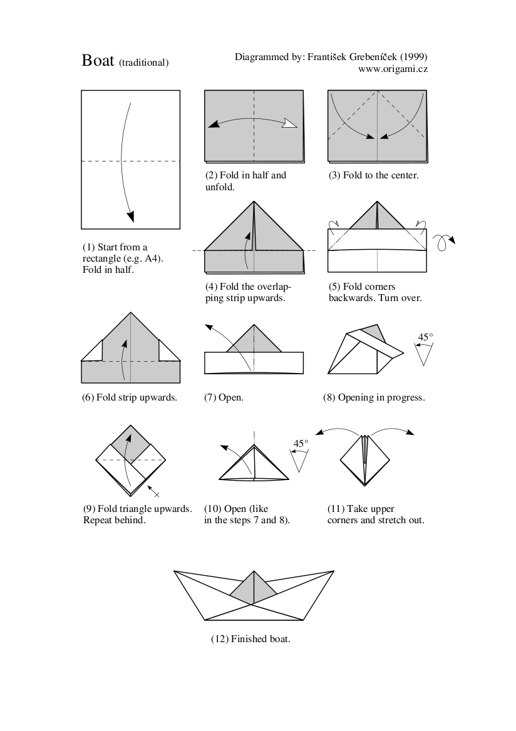,
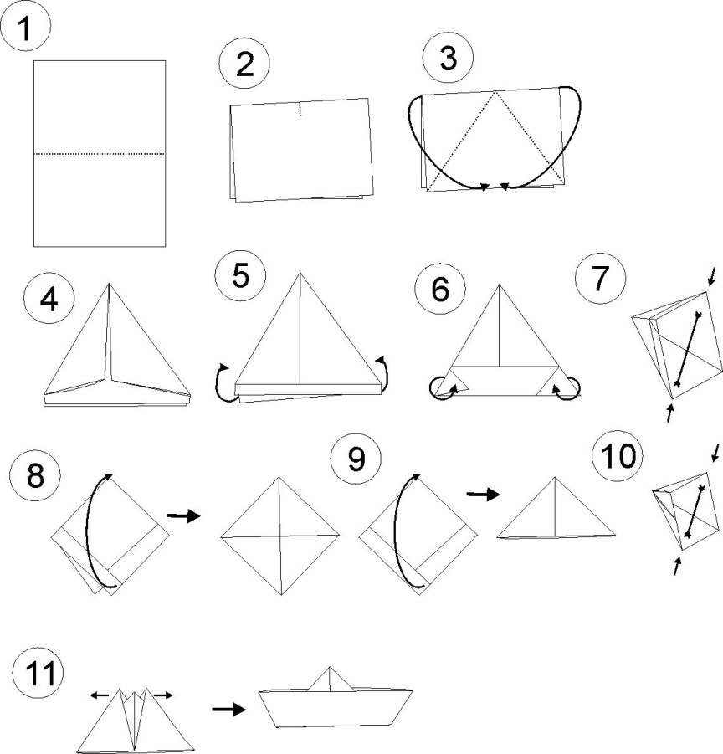

Informacje od Świetlika
Jak to się dzieje? - wyjaśnienie
Zwykle przedmioty mają tyle samo ładunków ujemnych, jak i dodatnich, istniej równowaga zwana potencjałem zerowym. Kiedy trze się niektóre przedmioty jeden o drugi zaburza się tę równowagę, ta równowaga znika.
Plastikowa rurka pocierana o wełnę otrzymuje ładunek ujemny, w związku z tym przeciąga ładunki dodatnie z przedmiotów o potencjale zerowym. Szklana rurka pocierana przez jedwab otrzymuje ładunek dodatni i przyciąga ładunki ujemne z przedmiotów o potencjale zerowym.
Co będzie, gdy przytkniemy do siebie ładunki o różnych potencjałach?
Dwa ładunki o tym samym potencjale np. ujemnym będą się odpychać, ładunki różnych potencjałach będą się przyciągać,
Czyli :
-
-
+

+
+
-

Skąd nazwa elektryczność?
Istnienie elektryczności, tzw. elektryczności statycznej stwierdził około 580 r. p.n.e. Tales Miletu. Zauważył, że pocierany o ubranie bursztyn (po Grecku - elektron) przyciąga ździebła trawy, ale dopiero w końcu XVI wieku angielski lekarz Gilbert nadał temu zjawisku nazwę „elektryczność” .

Zadanie: Prawda-Fałsz
Przy każdym stwierdzeniu zaznacz, czy jest ono prawdziwe czy fałszywe. Zakreśl słowo PRAWDA lub FAŁSZ:

1. Ładunki o takim samym potencjale przyciągają się. | PRAWDA | FAŁSZ
2. Tales z Miletu pocierał bursztyn o ubranie i zauważył, że tak potarty bursztyn przyciąga źdźbła trawy. | PRAWDA | FAŁSZ
3. Elektron oznacza po grecku ubranie. | PRAWDA | FAŁSZ
4. Tales zaobserwowane przez siebie zjawisko nazwał elektrycznością. | PRAWDA | FAŁSZ
5. Dwa ładunki –jeden ujemny a drugi dodatni przyciągają się. | PRAWDA | FAŁSZ

Zadanie: Wykreślanka
Znajdź i wykreśl słowa: elektron, Tales, Gilbert.
